Раздел второй. Криминалистическая техника

Глава 8. Трасология

§ 1. Классификация следов, правила их обнаружения и изъятия

Трасология криминалистическое учение о следах один из центральных разделов криминалистической техники, в котором изучаются теоретические основы и закономерности возникновения следов, отражающих механизм совершения преступления; разрабатываются рекомендации по применению методов и средств обнаружения, изъятия и исследования следов в целях выяснения обстоятельств, значимых для раскрытия, расследования и предупреждения преступных посягательств.
Каждое преступное деяние вызывает различные изменения в окружающей обстановке, то есть оставляет следы. Криминалисты различают следы в широком и узком смысле. Под первой группой следов (в широком смысле) понимаются любые материальные последствия, связанные с событием преступления. Это могут быть следы, образованные воздействием одного объекта на другой (например, от газового резака на дверце сейфа); предметы, забытые и утерянные преступником; части разрушенных объектов (например, осколки от разбитой фары); микроволокна тканей; кровь; поверхностные наслоения и др. К следам в узком смысле относятся только следы-отображения.
Под следами-отображениями понимают такие следы, в которых отображаются внешние признаки оставившего их объекта и (или) механизм их образования. Это следы рук, обуви, транспортных средств, губ, орудий взлома, пишущих средств и т.д. В качестве следов, отражающих механизм их образования, можно назвать различные узлы, швы, брызги крови, спермы, иных органических выделений.
Криминалистическое значение следов определяется возможностью установления по ним существенных обстоятельств преступного события. При этом решаются идентификационные и диагностические задачи. Первые имеют цель отождествить объект по следам, установить групповую принадлежность или общий источник происхождения. Человека идентифицируют по оставленным на месте происшествия следам рук, босых ног, реже зубов, губ, ушной раковины, лба. По следам определяется вид использованного преступником орудия. Полученные сведения облегчают его поиск, а затем и отождествление по следу-отображению. Капли горюче-смазочных материалов помогают установить вид транспорта, в котором они используются, а затем и конкретное транспортное средство или АЗС.
При решении диагностических задач в первую очередь выясняется механизм образования следов, то есть характер взаимодействия объектов в момент следообразования. К диагностическим относятся задачи по установлению того, с какой стороны (снаружи или изнутри) взломана преграда; в каком направлении скрылось транспортное средство; исправен ли механизм замка и каким способом его открывали; не перебит ли номер на двигателе, шасси автомобиля и т.д. Диагностические исследования позволяют выяснить причинную связь между событием и наступившими вредными последствиями, проанализировать всю совокупность образовавшихся следов и на этой основе разобраться в динамике произошедшего.
Изучение следов имеет важное криминалистическое значение, поскольку дает возможность определить орудие преступления и получить сведения о субъекте, его применившем (физические данные, профессиональные навыки, одежда и др.). Иными словами, следы могут быть полезными при решении следующих криминалистических задач, входящих в предмет доказывания по уголовному делу:
а) идентификация лиц и предметов по оставленным следам;
б) установление групповой принадлежности объектов;
в) выяснение отдельных анатомо-физиологических особенностей лица, оставившего следы;
г) определение механизма следообразования и связанных с ним обстоятельств расследуемого преступления.
В ряде случаев помимо решения перечисленных задач криминалистический анализ следов позволяет установить причины и условия, способствовавшие преступлению, что облегчает разработку мероприятий по их предупреждению, в частности путем технической защиты объектов от преступных посягательств.
При разработке научных методов исследования и практических рекомендаций трасология отправляется от положений теории криминалистической идентификации и теории отражения, а также от криминалистического учения о признаках объектов.
Принципиальные положения, образующие основу трасологии, это:
индивидуальность объектов материального мира. Все названные объекты тождественны только самим себе, то есть индивидуальны. Хотя внешнее строение у однородных объектов может совпадать по форме, размерам и другим общим характеристикам, оно неизбежно будет различаться по частным признакам. К таким признакам трасологи относят особенности рельефа следа. Многие объекты сходны по ряду характеристик внешнего строения, но вся совокупность признаков делает предмет неповторимым. Поэтому теория криминалистической идентификации презюмирует необходимость выявления индивидуальной совокупности частных признаков, способной индивидуализировать искомый объект;
способность внешней структуры предмета, включая его частные признаки, достаточно точно отображаться на других объектах в виде следов. Полнота и адекватность передачи в следах деталей строения предмета зависят от условий следообразования, главные из которых физические свойства материалов следообразующего и следовоспринимающего объектов и механизм их взаимодействия. Чем податливее, пластичнее следовоспринимающий объект и тоньше его структура, тем четче и полнее передаются в следе детали. Важно помнить, что, отображаясь в следе, внешнее строение объекта всегда получается обратным, зеркальным;
относительная устойчивость трасологических объектов, позволяющая производить сравнительные исследования. Следы-отображения, изучаемые трасологией, образуются при контакте двух объектов: того, на котором остался след следовоспринимающего, и объекта, оставившего след следообразующего. Участки взаимного соприкосновения объектов при следообразовании именуют контактными поверхностями. Поэтому объектами трасологических исследований могут быть только твердые тела, обладающие достаточно устойчивыми внешними признаками.
При следовом контакте объекты подвергаются физическому, химическому или биологическому воздействию. Физическое воздействие может быть механическим, электрическим и термическим. Характерный случай химического воздействия коррозия металлической поверхности. Следы биологической природы образуются в результате гниения тканей, крови, спермы под воздействием микроорганизмов.
Трасология обычно занимается следами механического воздействия. Изучение особенностей такого воздействия следообразующего объекта на следовоспринимающий и возникающих при этом следов составляет суть трасологических исследований.
При механическом воздействии процесс следообразования обусловлен рядом факторов. Это в первую очередь физические свойства контактирующих объектов, сила и направление взаимодействия.
В зависимости от того, какими объектами образованы следы, в трасологии они классифицируются на следы:
а) человека (рук, ног, губ, лба, зубов и др.);
б) орудий (оружия), инструментов, производственных механизмов и машин;
в) транспортных средств;
г) животных.
По механизму образования следы подразделяются на статические и динамические, объемные и поверхностные, локальные и периферические (см. схему).

┌───────────────────────────────────────┐
│ Следы (по механизму образования) │
└───┬────────────────────────────────┬──┘
┌──────────────────┴─────┐ ┌───┴─────────────┐
┌─┤ Объемнные (вдавленные) │ ┌────┤ Поверхностные ├───┐
│ └────────────────────────┘ │ └─────────────────┘ │
│ ┌──────────┐ │ ┌──────────┐ │
│ │Отслоения ├─┼─┤Наслоения │ │
│ └──────────┘ │ └─┬────────┘ │
│ │ │ ┌─────────────┐ │
│ │ ├──┤ Локальные │ │
│ │ │ └─────────────┘ │
│ │ │ ┌─────────────┐ │
│ │ └──┤Периферийные │ │
│ │ └─────────────┘ │
│ ┌──────────┐ │ ┌──────────┐ │
│ │Окрашенные├─┴─┤Бесцветные│ │
│ └──────────┘ └─┬────────┘ │
│ │ ┌─────────────┐ │
│ ├──┤ Видимые │ │
│ │ └─────────────┘ │
│ │ ┌─────────────┐ │
│ │ │Слабовидимые │ │
│ ├──┤(маловидимые)│ │
│ │ └─────────────┘ │
│ │ ┌─────────────┐ │
│ └──┤ Невидимые │ │
│ └─────────────┘ │
│ ┌───────────────────────┐ │
├───────────────────────┤ Статистические ├───────────────────────┤
│ │ (оттиски, отпечатки) │ │
│ └───────────────────────┘ │
│ ┌───────────────────────┐ │
│ │ Динамические │ │
└───────────────────────┤(скольжения, сверления,├───────────────────────┘
│ распила и др.) │
└───────────────────────┘

Статические такие следы, при образовании которых каждая точка рельефа следообразующего объекта оставляет точечное отображение на воспринимающем объекте. Статический след формируется в момент покоя (статики), когда объекты не перемещаются друг относительно друга. Поэтому такие следы наиболее точно передают внешнее строение следообразующего объекта. В качестве примера статических следов можно привести отпечатки обуви стоящего человека, вмятины от гвоздодера при вырывании скобы замка и др. Частным случаем рассматриваемой группы следов являются следы качения колеса.
Динамические следы образуются при перемещении (иногда взаимном) следообразующего и следовоспринимающего объектов, когда каждая точка поверхности оставляет след в виде линии (трассы). Возвышающиеся части рельефа образуют углубления (бороздки), а от впадин остаются выступы (валики). К динамическим относят следы сверления, разруба, распила, юза и др.
Встречаются и комбинированные следы. Примером могут служить отпечатки ног человека при быстрой ходьбе, следы отжима, когда ломик забивали в щель, а затем им раздвигали створки дверей, и др.
Статические и динамические следы бывают объемными и поверхностными. Объемные это следы, имеющие не только длину и ширину, но и глубину. Они возникают от вдавливания следообразующего объекта в податливую следовоспринимающую поверхность, которая при этом деформируется. В таком следе отображаются не только сама следообразующая поверхность, но и ее боковые грани. Другими словами, объект отображается в трех измерениях, а значит, полнее передаются его форма, размеры, детали рельефа, то есть общие и частные признаки.
Поверхностные следы получаются тогда, когда оба объекта, участвующие в следообразовании, по твердости примерно одинаковы либо воспринимающая поверхность гораздо тверже. В результате их взаимодействия возникают плоскостные отображения, например следы ботинок на линолеуме, пальцев на стакане, автомобильного протектора на асфальте и т.п.
Поверхностные следы делятся на следы-наслоения и следы-отслоения. Первые остаются в результате прилипания частиц, отделившихся от следообразующего объекта на соприкасающемся участке. Вторые возникают тогда, когда на следообразующий объект наслаиваются частицы вещества со следовоспринимающей поверхности. Например, взломщик коснулся рукой побеленной стены возле сейфа, и частицы извести прилипли к его локтю.
В зависимости от места расположения поверхностные следы наслоения классифицируют на локальные и периферические. Локальные следы образуются в границах взаимодействия контактирующих поверхностей, а периферические за счет изменений за их границами. Например, верх обуви преступника покрыт дорожной пылью. При ходьбе по чистому полу пыль осыпается, очерчивая контуры ботинок.
Поверхностные следы бывают окрашенными и бесцветными. По возможности визуального восприятия бесцветные следы подразделяются на видимые, маловидимые (слабовидимые) и невидимые. Видимые следы хорошо различимы невооруженным глазом и обнаруживаются без каких-либо специальных манипуляций. Маловидимыми (слабовидимыми) или вообще невидимыми следы могут быть вследствие ахроматичности (отсутствия цвета), совпадения их окраски с цветом фона, а также из-за очень малых, микроскопических размеров.
Для обнаружения маловидимых (слабовидимых) и невидимых следов используется особое освещение, а также механическое и химическое воздействие на них специальными веществами. Приемы обнаружения, закрепления и изъятия зависят от классификационной категории следов.
Прежде чем начинать поиск следов на месте происшествия, нужно осмыслить его обстановку. Это помогает выяснить состояние и положение ее отдельных предметов на момент происшествия; вероятные пути прихода и ухода преступника; объекты, к которым он мог прикасаться руками; возможные места сокрытия орудий преступления и т.д. Необходимо представить образ действий преступника в данной обстановке, что поможет определить локализацию следов и механизм их образования.
Установив механизм возникновения следов, легче выяснить причинные связи следообразования с данным преступлением, а также роль конкретного следа в преступном событии. Надлежит также определить место каждого следа в осматриваемой обстановке, "привязать" его к ее предметам, что поможет выяснить обстоятельства произошедшего, а также описать следы в протоколе процессуального действия.
Если видимые следы легко обнаружить посредством визуального осмотра, то мелкие следы требуют применения луп различной мощности и дополнительного освещения. Для выявления следов, совпадающих по цвету с объектом-носителем, применяются специальные светофильтры, а также ультрафиолетовые осветители (УФО) и электронно-оптические преобразователи (ЭОП). Слабовидимые (маловидимые) следы лучше различимы при их освещении узким пучком света, падающим на осматриваемую поверхность под острым углом. Необходимо принять меры по сохранению обнаруженных следов до момента изъятия.
Все выявленные следы подлежат фотографической фиксации. Сначала запечатлевают положение следа на объекте, затем сам след по правилам масштабной съемки. Если цвет следов имеет важное криминалистическое значение, рекомендуется съемка на цветные фотоматериалы. Возможна и зарисовка следов с выделением их индивидуализирующих признаков. Расположение следов отмечают также на плане, прилагаемом к протоколу осмотра места происшествия.
Обязательный способ фиксации обнаруженных следов их подробное описание в протоколе следственного действия. Нужно отразить характеристики и состояние следовоспринимающих поверхностей, поскольку они способны влиять на отображения следообразующих объектов, выявление и сохранность следов. Затем описывается локализация следов на объекте, их взаимное расположение и признаки: форма, размеры, особенности каждого следа. Здесь не обойтись без точных измерений.
Максимально подробно надлежит зафиксировать наиболее характерные признаки. В протоколе указывают также приемы и средства, примененные для обнаружения, закрепления и изъятия следов. Поскольку протокол обычно составляется по завершении следственного осмотра, то в его заключительной части особо оговаривают, какие следы были изъяты, как упакованы, куда направлены для экспертного исследования.
Необходимо помнить, что осмотр, фиксация, измерения, изготовление объемных слепков и плоскостных копий следов должны преследовать цель их максимальной сохранности.
Если объект со следами невозможно изъять в натуре ввиду его громоздкости или ценности, то со следов нужно изготовить копии (в первую очередь фотографические). Поверхностные следы рук (босых ног) для визуализации обрабатывают порошками или химическими реагентами, а затем переносят на дактилоскопическую пленку. С объемных следов обуви, орудий взлома, транспортных средств изготавливаются слепки: гипсовые, пластилиновые, полимерные, максимально точно воспроизводящие форму, размеры и особенности микрорельефа поверхности.
С места происшествия рекомендуется изымать все обнаруженные следы, имеющие отношение к произошедшему. Практика свидетельствует, что даже недостаточно полные и четкие следы могут послужить материалом для трасологического исследования, ибо в своей совокупности создают необходимое представление о следообразующем объекте.
Предметы со следами и их копии (слепки) должны быть упакованы так, чтобы исключить их повреждение при транспортировке. Для этого используются коробки (ящики), пакеты, конверты. С особой тщательностью нужно упаковать хрупкие предметы со следами рук (электролампочки, бутылки, стаканы, колбы и т.п.). Упакованные объекты опечатывают и снабжают пояснительными надписями: кто, по какому делу, в чьем присутствии произвел изъятие (см. ст. 82 УПК РФ).
Объекты со следами или их копии подлежат экспертному исследованию, которое в первую очередь позволяет установить родовую группу следообразующего предмета и использовать полученные сведения для его розыска. После представления эксперту искомых объектов осуществляется идентификационное трасологическое исследование.

§ 2. Следы рук

Раздел трасологии, изучающий следы рук, традиционно называется дактилоскопией (от греч. daktilos палец, skopeo рассмотрение). Дактилоскопия отрасль криминалистической техники, изучающая строение кожных узоров на пальцах рук человека для использования их следов в целях отождествления, регистрации и розыска преступников. Она включает также пальмоскопию и плантоскопию, изучающие узоры ладоней рук и стоп ног человека. В последние годы начала формироваться криминалистическая дерматоглифика, в которой дактилоскопия стала одной из основных частей.
Известно, что рельеф кожного покрова неодинаков. На ладонях (ступнях ног) кроме валикообразных выступов, называемых папиллярными линиями и разделенных бороздками, есть флексорные (сгибательные) линии, морщины и складки (белые линии), а также поры. Самые заметные элементы рельефа флексорные линии. Белые линии (морщины) появляются вследствие потери эластичности и сухости кожи, а также возрастных изменений. Эти линии играют при идентификации, как правило, вспомогательную роль. Наиболее значимы папиллярные линии и поры, имеющие различную форму и расположенные на разном расстоянии одна от другой и от краев папиллярных линий. Эти линии на ладонях и ногтевых фалангах пальцев обладают достаточно сложным и разнообразным строением (см. рис. 1).

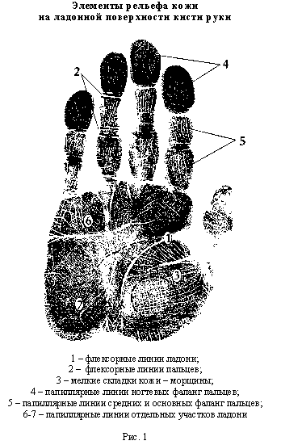"Рис. 1. Элементы рельефа кожи на ладонной поверхности кисти руки"

Основные свойства папиллярного узора это индивидуальность, устойчивость и восстанавливаемость.
Индивидуальность состоит в том, что каждый человек имеет рисунок узора, свойственный только ему. Это обусловлено особенностями анатомического строения и биологических функций кожи, а также генетическим своеобразием человека. Даже у однояйцовых близнецов совокупность деталей кожных узоров никогда не повторяется. Более чем за сто лет в мировой практике дактилоскопирования не выявлено ни одного случая совпадения всех деталей кожного узора у разных людей. Детали не повторяются и на разных пальцах у одного человека. Согласно математическим расчетам, вероятность совпадения папиллярных узоров на всех десяти пальцах у двух людей исчезающе мала, поэтому ею можно пренебречь.
Устойчивость означает, что папиллярные линии появляются на 3-4-ом месяцах внутриутробного развития человека и сохраняются вплоть до полного гнилостного разложения кожи. С ростом организма изменяются только размерные характеристики, но не сами узоры.
Восстанавливаемость гарантирует полное возобновление узора в случае повреждения верхнего слоя кожи (эпидермиса). При глубокой травме дермы (собственно кожи) образуются шрамы или рубцы, которые даже увеличивают количество индивидуализирующих признаков.
Важной характеристикой кожного покрова является способность отображаться на тех предметах, которых касался человек. Образование отпечатков пальцев, ладоней, стоп происходит независимо от его воли и желания, поскольку обусловлено физиологическими свойствами кожи: ее поверхность всегда покрыта потожировыми выделениями, которые и прилипают к следовоспринимающим поверхностям.
К настоящему времени открыто около 30 аминокислот, присутствующих в потожировом веществе. Их набор для каждого человека индивидуален, а кроме того, их соотношения у конкретного индивида отличаются заметным своеобразием. Именно на этом и построена методика идентификации человека по аминокислотному составу его потожирового вещества. Более того, его биохимические исследования позволяют получить сведения о группе крови, половой принадлежности, некоторых заболеваниях организма, особенно связанных с иммунной системой, принимаемых лекарствах, наркотиках, привычной пище и др. Это значительно сужает круг подозреваемых лиц, среди которых необходимо проводить розыск преступника.
Папиллярные узоры ногтевых фаланг пальцев формируются тремя потоками папилляров: линиями центра, периферическими и базисными. Часть узора, в которой эти потоки соприкасаются, образует характерный участок, называемый дельтой, так как он похож на эту букву греческого алфавита (см. рис. 2).

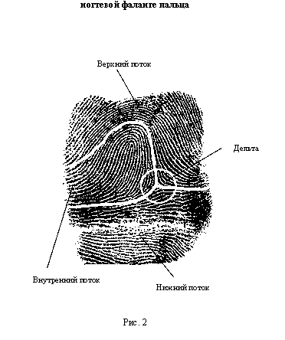"Рис. 2. Потоки папиллярного узора на ногтевой фаланге пальца"

Папиллярные узоры ногтевых фаланг пальцев подразделяются на типы и виды в зависимости от рисунка их центра. По этому основанию различают три типа узоров: дуговые, петлевые и завитковые (см. рис. 3).

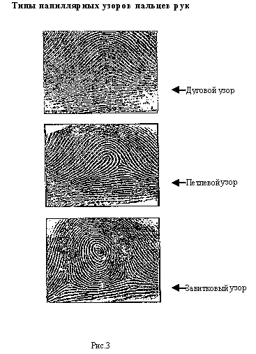"Рис. 3. Типы папиллярных узоров пальцев"

Наиболее распространены петлевые узоры 65% от общего количества. Завитковых узоров около 30%, а дуговых примерно 5%. Каждый тип узора имеет разновидности в зависимости от особенностей строения центральной части. Так, дуговые узоры могут быть простыми, шатровыми и др. (см. рис. 4).

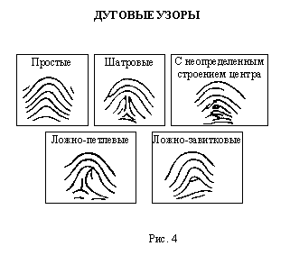"Рис. 4. Дуговые узоры пальцев"

Петлевые узоры различают по направлению ножек петли и строению последней. По направлению ножек петлевые узоры делятся на радиальные (ножки обращены в сторону большого пальца) и ульнарные (ножки петли обращены в сторону мизинца). В зависимости от строения петли узоры бывают простыми, половинчатыми, изогнутыми, замкнутыми и др. (см. рис. 5).

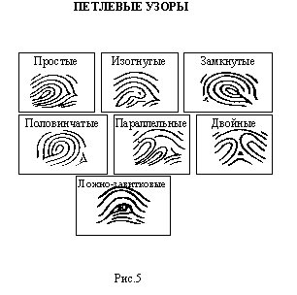"Рис. 5. Петлевые узоры пальцев"

Завитковые узоры бывают простыми: круговыми, овальными, спиралевидными (сложная спираль, двойная спираль), (однородными и разнородными) и сложными (см. рис. 6а, 6б).

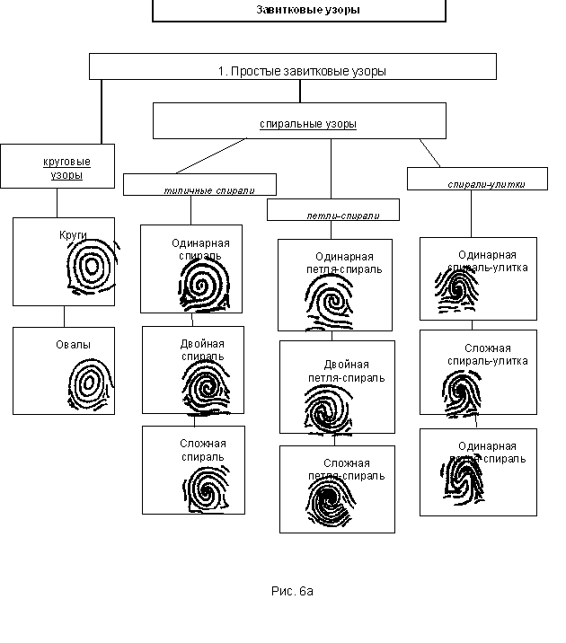"Рис. 6а. Простые завитковые узоры"

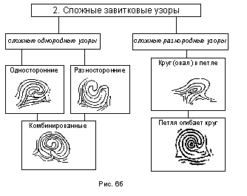"Рис. 6б. Сложные завитковые узоры"

В дуговом узоре обычно отсутствует дельта, так как он образован всего двумя потоками. В петлевом узоре есть одна, а в завитковом две и более дельт. По этому признаку (количеству дельт) различать узоры проще всего.
Типы и виды папиллярных узоров, размеры папиллярных линий, степень их изогнутости, абрис флексорных и белых линий это общие признаки.
Частными признаками папиллярного узора, используемыми для индивидуальной идентификации, служат отдельные особенности в строении каждой конкретной папиллярной линии, ее мелкие морфологические отличия детали. К ним относятся глазки, островки, крючки, мостики, обрывки, раздвоения (вилки), начало линий, шрамы, поры, разрывы, изгибы, утолщения, особенности дельт, точки, слияния папиллярных линий и их фрагменты (см. рис. 7). Для индивидуальной идентификации в сравниваемых следах необходимо выявить неповторимую совокупность совпадающих частных признаков.

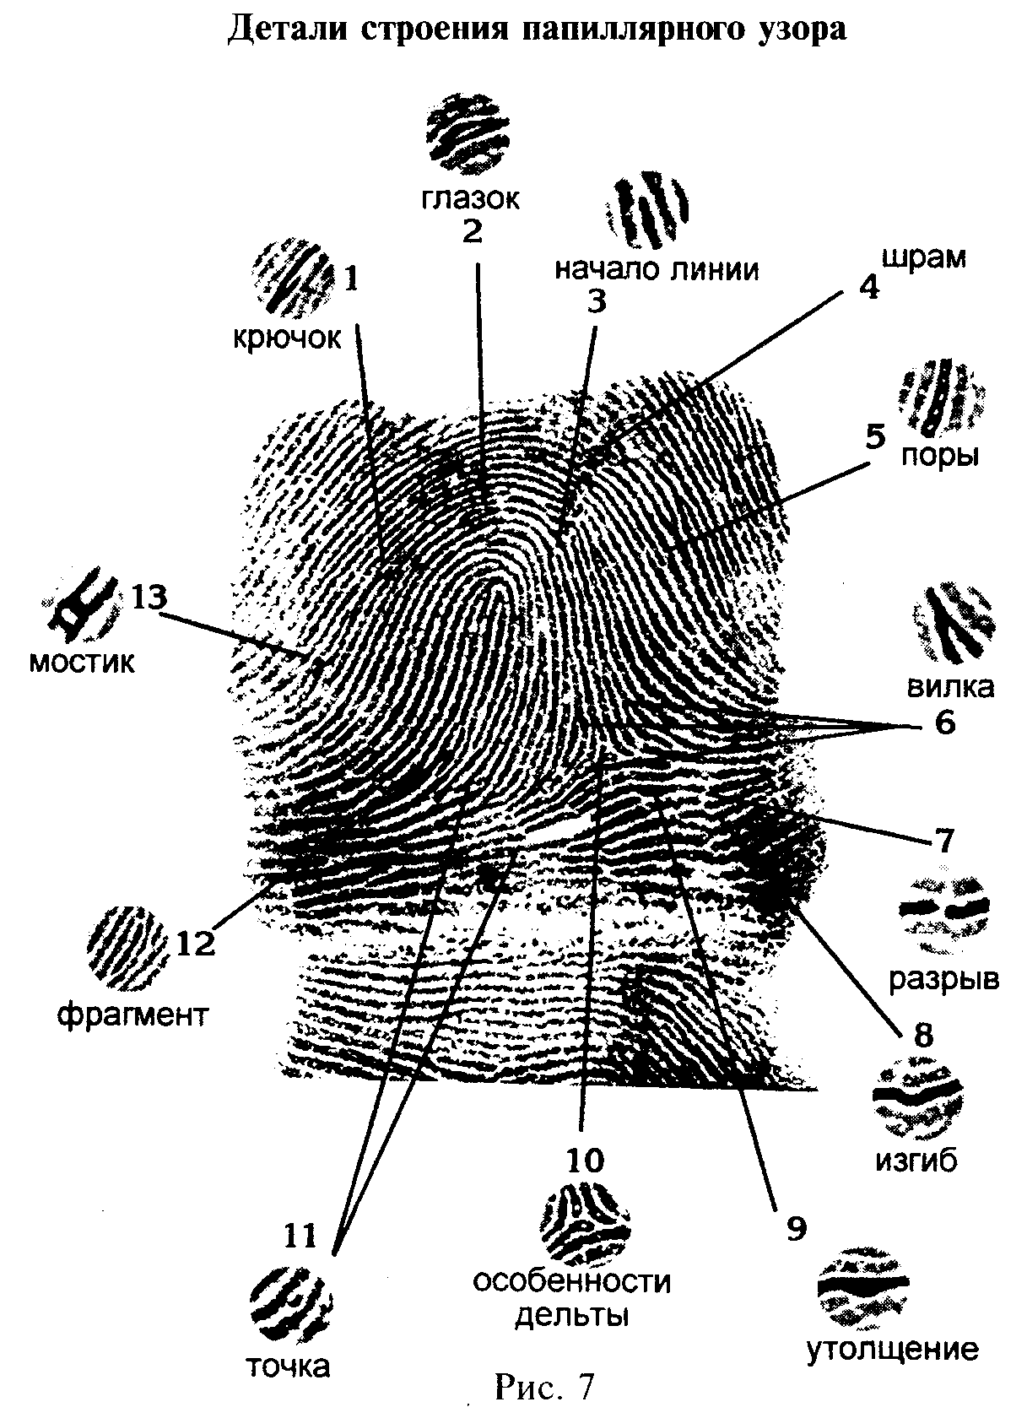"Рис. 7. Детали строения папиллярного узора"

Механизм образования следов рук и способы их обнаружения. Следы папиллярных узоров, пригодные для идентификации, это статические следы, оставленные на гладкой (полированной) или пластичной поверхности, структура которой значительно мельче, чем особенности папилляров.
Следы рук бывают поверхностными и объемными, видимыми, слабовидимыми и невидимыми, статическими и динамическими. Слабовидимые следы это следы чистых рук, отобразившиеся на материале, не впитывающем потожировое вещество. Невидимые следы остаются на объектах, поверхность которых поглощает пот и жир (бумага, ткань, кожа, картон, фанера и т.п.).
В следственной и экспертной практике чаще других применяются визуальные, физические и химические способы обнаружения следов рук.
К визуальным относится обнаружение следов при помощи лупы, при косонаправленном освещении и на просвет. Это наиболее оптимальные способы, позволяющие сохранить следы в их первоначальном состоянии.
Физические способы основаны на свойстве потожировых выделений удерживать прилипшие к ним частицы. Порошки, используемые для работы с маловидимыми (слабовидными) и невидимыми следами рук, должны быть мелкими, сухими и контрастными по цвету с той поверхностью, на которой выявляются следы. Наиболее распространены такие белые порошки, как окись цинка, алюминиевая пудра, канифоль. Черными являются порошки окисей меди и свинца, железа, восстановленного водородом, графита, сажи. Порошкам восстановленного железа придаются различные цветовые оттенки, им присваиваются названия самоцветных камней топаз, рубин, сапфир.
На обследуемую поверхность порошки наносятся специальной кистью флейц, изготовленной из очень мягкого беличьего или колонкового волоса. Применяются также аэрозольные распылители дактилоскопических порошков. Порошки восстановленного железа наносятся с помощью магнитной кисти.
Обработка следов парами йода основана на свойстве адгезии его мельчайших частиц с потожировым веществом. Достоинство этого способа состоит в том, что следы можно подвергнуть неоднократной обработке, а недостаток быстрое исчезновение следов, их переход в невидимое состояние. Пары йода образуются в йодных трубках, снабженных резиновой грушей, или в химической посуде, в которой подогревается кристаллический йод. Такое окуривание целесообразно использовать тогда, когда предстоит обнаружение невидимых следов рук на больших поверхностях. Яркое (желто-оранжевое) окрашивание следов позволяет установить их локализацию. Затем следы обрабатываются порошком восстановленного железа. Закрепляют следы, выявленные парами йода, посредством копирования на йодокрахмальные или йододикстриновые пленки. Если следы рук оставлены на многоцветной поверхности, их необходимо обработать люминесцирующими порошками, а затем осмотреть в ультрафиолетовых лучах. Люминесцирующие порошки приготавливаются из силицилового натрия, крахмала, сульфида цинка или кристаллической камфоры.
Химические способы обнаружения невидимых следов рук это обработка следовоспринимающей поверхности веществами, вступающими в реакцию с потожировыми выделениями и окрашивающими следы. Обрабатывать химическими реактивами лучше те поверхности, которые впитывают их жидкую составляющую.
Химические реактивы, используемые для выявления следов рук, это 1,5-2%-ный раствор нингидрина или аллоксана в ацетоне, а также спиртовой раствор азотнокислого серебра. Реактив нужно напылять на поверхность при помощи пульверизатора или, в крайнем случае, наносить ватным тампоном. Реакция окрашивания следов протекает не быстро. Для ее ускорения поверхность, пропитанную нингидрином, нужно подогреть, а пропитанную азотнокислым серебром выставить на дневной свет.
Выявлять следы рук рекомендуется только на тех предметах обстановки места происшествия, которые нельзя направить на исследование из-за их громоздкости или высокой ценности. Следы пальцев, обнаруженные в результате обработки порошками, очень легко повредить, поэтому необходимо принять меры для их сохранности. С таких предметов следы откопировывают на дактилопленку, которую и прилагают к постановлению о назначении дактилоскопической экспертизы. В случае надобности ее можно заменить липкой канцелярской пленкой. Она даже предпочтительней при копировании следов с недостаточно гладких поверхностей (лакированная столешница, дверь, окрашенная масляной краской).
Следы, выявленные парами йода, изымаются с помощью силиконовых паст "К" или "У", в которые добавляют катализатор и 2-3 капли ортотолидина. Объемные следы рук копируют с применением этих же паст.
Физическими способами удается выявить сравнительно свежие следы рук, а более старые с применением химических реактивов.
Дактилоскопические исследования позволяют решить ряд задач, существенных для расследования: выявить из числа подозреваемых виновное лицо; установить личность преступника при помощи картотек; констатировать факт совершения нескольких преступлений одним субъектом; обнаружить некоторые важные обстоятельства расследуемого преступления; идентифицировать личность преступника.
Назначая дактилоскопическую экспертизу, требуется предоставить эксперту сравнительные материалы: дактилокарты или чистые листы бумаги, на которых прокатаны ногтевые фаланги пальцев рук всех подозреваемых, а также объекты со следами рук (их копии), изъятые с места происшествия. Иногда необходимо представить эксперту еще и отпечатки ладоней (ступней ног), так как следы на месте происшествия могут быть оставлены и ладонями (босыми ногами).

§ 3. Следы ног

На местах происшествия нередко остаются следы ног (обуви) преступника. Они образуются при ходьбе, беге, прыжках, стоянии на месте. По этим следам можно выяснить путь движения лиц к месту происшествия, как они там передвигались, куда ушли, организовать преследование подозреваемых. Так, у хромого человека длина шага больной ноги всегда заметно короче, чем здоровой. По следам ног можно судить и об обстоятельствах совершения преступления, а также о некоторых особенностях субъекта, который их оставил, что необходимо для его розыска. По этим следам нетрудно отождествить человека (его обувь). Отражение индивидуальных признаков ног в следе зависит не только от особенностей подметки обуви, но и от качества поверхности следовоспринимающего объекта.
Следы босых ног встречаются на местах происшествия довольно редко. При этом нужно помнить, что в поверхностном следе ступня отображается в виде двух крупных участков пятки и плюсны, соединенных полосой, передающей свод стопы. Только в объемных следах особенности строения стопы отражаются более полно: видны папиллярные узоры и различные дефекты кожного покрова: мозоли, шрамы, рубцы, складки и др.
Предварительное изучение единичного следа обуви производится с целью:
а) выяснения особенностей обуви;
б) сопоставления с другими следами;
в) его правильного измерения и описания в протоколе.
Общие признаки следов:
1) длина следа обуви по линии от середины переднего края носка до середины заднего края каблука;
2) длина подошвы по оси следа (если задний ее срез отчетливо выражен);
3) ширина подошвы в наиболее широком месте;
4) ширина промежуточной части в самом узком месте;
5) длина каблука от заднего края до переднего края по оси;
6) ширина каблука в самом широком месте, а босой ноги в самом широком месте пятки.
Изучив общие признаки следа обуви, переходят к исследованию частных признаков. К ним относятся особенности отдельных частей следа, дефекты рельефной поверхности (протектора) подошвы, обозначения размера, фирменного знака и др. (см. рис. 8).

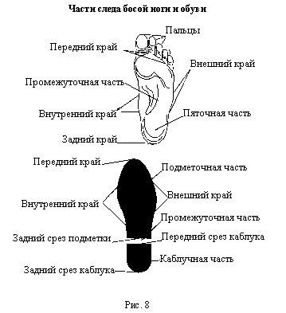"Рис. 8. Части следа босой ноги и обуви"

Дорожка следов ног. В дорожке следов ног отображаются особенности походки, в элементах которой проявляются анатомические и функциональные признаки человека. Так, у переутомленного, больного или раненого человека элементы дорожки следов существенно варьируют, так как ему трудно выдерживать одинаковый ритм движения. Выяснить по следам темпы ходьбы или бега можно только тогда, когда есть несколько следов, составляющих дорожку (см. рис. 9).

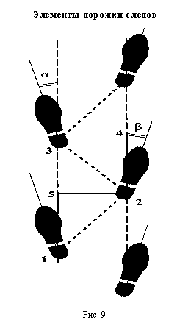"Рис. 9. Элементы дорожки следов"

Длина шага измеряется как расстояние между двумя последовательно оставленными следами по линии направления движения. Ее измеряют раздельно для правой и левой ноги. Длина шага достаточно четко коррелирует с ростом человека. Шаг мужчины среднего роста при спокойной ходьбе колеблется в пределах 75-85 см, а при беге достигает одного метра и более. Шаг правой ноги примерно на 1-2 см больше, чем левой, а у левшей наоборот. Длина шага женщин на 5-10 см короче мужских. Если мысленно провести прямую линию по направлению, в котором шел субъект, то она и будет линией направления движения.
Ширина шагов характеризует расстановку ног при ходьбе. Она определяется как расстояние между следами каблуков (пяток) левой и правой ног по линии, перпендикулярной к направлению движения. Ширина постановки ног равна в среднем 10-15 см.
Угол разворота стопы образуется между продольной осью следа и линией направления движения. Он отражает привычку ставить ступни ног при ходьбе параллельно одна другой, носками внутрь (отрицательный угол) или носками наружу (положительный угол). У мужчин угол разворота стопы обычно равен 15-25°, а у женщин 10-20°.
Измерения элементов дорожки следов для правой и левой ноги рекомендуется производить в нескольких местах, поскольку они могут иметь большие различия из-за случайных причин.
Фиксацию следов обуви осуществляют разными способами:
1) фотографированием по правилам масштабной фотосъемки;
2) подробным описанием в протоколе;
3) изготовлением слепков с объемных следов;
4) изготовлением копий с поверхностных следов.
Результаты предварительного изучения следов обуви вносятся в протокол, где обязательно указывается:
а) место их обнаружения;
б) вид следов;
в) их размеры;
г) индивидуальные особенности подошв;
д) данные измерения элементов походки;
е) способы изъятия и упаковки.
Следы обуви необходимо сразу же сфотографировать по правилам измерительной съемки, ибо это в определенной степени нейтрализует опасность их повреждения или уничтожения. Объемные следы обуви копируют путем изготовления гипсовых слепков. Для этого след должен быть подготовлен: из него убирают все инородные предметы (прутики, камешки, окурки и др.), попавшие после следового контакта. В зависимости от состояния почвы, на которой оставлены следы, применяются три способа изготовления слепков: наливной, насыпной и комбинированный. Выбор конкретного способа зависит как от следовоспринимающей поверхности, так и от погодных условий и времени года.
Для изготовления слепка наливным способом порошок гипса разводят в воде до консистенции сметаны. Получившуюся массу заливают в след слоем на 1/3 его глубины. Затем кладут укрепляющий каркас из проволоки или другого материала и выливают оставшуюся массу. При насыпном способе в след через сито насыпают слой сухого гипса толщиной 1-2 см, потом укладывают каркас и засыпают гипсом до краев. После этого гипс увлажняется с помощью пульверизатора.
При сочетании насыпного способа с наливным получается комбинированный способ, пригодный для фиксации объемных следов обуви на всех поверхностях. Если следы остались на снегу, гипс разводят в холодной воде, температуру которой доводят до 0°. Для этого в воду добавляют снег до тех пор, пока он не перестанет таять.
Следы на дисперсной основе (пыль, цемент, мука и т.д.) нуждаются в предварительном закреплении. Для этого используется 6-10%-ный раствор перхлорвинила в ацетоне. Через пульверизатор раствор разбрызгивается над следом и прочно связывает мелкие частицы основы, после чего в след можно залить гипсовый раствор.
Для фиксации следов обуви используется также силиконовая паста "К". При отливке слепка в нее добавляется наполнитель белого или темного цвета в зависимости от окраски следов. В полученную массу доливают специальный катализатор и тщательно перемешивают. Получившимся компаундом заполняют объемный след, который при комнатной температуре затвердевает примерно через полчаса. Нужно помнить, что в этой пасте реакция полимеризации не происходит при температуре ниже 0°. Кроме пасты "К" аналогичные результаты можно получить путем применения компаундов "СИЭЛАСТ", "СКТН" и др.
Поверхностные следы обуви (ног), образованные в результате наслоения пыли (грязи) либо иных веществ на твердую следовоспринимающую поверхность, копируют путем наложения следокопировальной пленки или липкой бумаги, а также листовой (сырой) резины. Для этого лист резины зачищают (обязательно в одном направлении) крупнозернистой наждачной бумагой до образования ровной бархатистой поверхности. Затем зачищенной стороной лист накладывают на след и плотно прижимают.
Трасологическая экспертиза следов ног назначается для установления фактических обстоятельств дела, общих и характерных признаков виновного (по дорожке следов), отождествления обуви, изъятой у подозреваемого.

§ 4. Следы орудий взлома и инструментов

Использование преступниками орудий взлома для преодоления различных преград связано с образованием следов, специфичных в зависимости от вида примененного орудия, свойств материала преграды и способа взлома.
Под взломом понимается проникновение с преступной целью в запертое помещение или хранилище посредством вывода из строя запирающего устройства, разрушения стен, пола, потолка или других преград. К взлому относится и отпирание замка подобранным ключом или отмычкой.
Орудия взлома и инструменты, применяемые взломщиками, обычно классифицируются на:
а) специально изготовленные в преступных целях;
б) приспособленные для взлома;
в) обычные инструменты, используемые для повседневных нужд;
г) случайно оказавшиеся в руках взломщика предметы.
При воздействии орудий и инструментов на различные преграды остаются поверхностные или объемные следы. Первые при взломах встречаются редко. Как правило, они образуются за счет наслоения на взломанную преграду различных веществ (краски, ржавчины и т.п.), бывших на орудии взлома. Еще реже можно обнаружить следы-отслоения, возникающие при контакте орудия взлома с преградой, покрытой каким-либо веществом.
В зависимости от места локализации следы орудий взлома и инструментов классифицируются на оставленные:
1) на запирающих устройствах;
2) на других преградах.
Запирающие устройства это замки, имеющие определенную степень секретности, механизм которых открывают и закрывают при помощи ключа, и запирающие приспособления. Последние подразделяются на самостоятельные (задвижки, щеколды, крючки и др.), которые предназначены для запирания (закрывания), и вспомогательные (кольца, петли, пробои), применяемые только вместе с замками.
Замки различают по следующим основаниям:
1) способу крепления к двери;
2) назначению запираемого объекта;
3) конструкции механизма и количеству секретов.
По способу крепления к двери замки бывают трех основных видов: навесные, врезные и накладные; по назначению мебельные, дверные, гаражные, сейфовые и др. В зависимости от устройства запирающего механизма современные замки можно подразделить на:
1) пружинные (ригель в нужном положении удерживается при помощи пружины);
2) сувальдные (то же самое делают сувальды);
3) реечные (ригель с возвратной пружиной перемещается при помощи соответствующей комбинации пазов и промежутков на стержне ключа);
4) цилиндровые (ригель перемещается поворотом цилиндра, вставленного в неподвижный патрон);
5) винтовые (функцию ригеля выполняет винт, который при отпирании ввинчивается в отверстие короба);
6) кодовые (для отпирания нужно набрать соответствующий код);
7) магнитные (отпираются при помощи ключа с магнитным шифром).
По сложности запирающего механизма замки классифицируются на:
простые: пружинные, некоторые сувальдные (мебельные), цилиндровые (абонентских почтовых ящиков). Число вариантов ключа у них колеблется от единиц до сотен;
средней сложности: большинство сувальдных (дверных), некоторые цилиндровые и магнитные. Число вариантов ключа превышает сто и достигает нескольких тысяч;
сложные: специальные сувальдные, большинство цилиндровых, кодовые. Число вариантов ключа составляет десятки тысяч;
особо сложные: как правило, цилиндровые с дисковым запирающим механизмом или со штифтами в цилиндре.
Осмотр взломанных замков и преград. Чтобы проникнуть в помещение или другое хранилище, преступники чаще всего отпирают и взламывают замки либо дополнительные приспособления к ним, прибегая при этом к отпиранию замков отмычками, подобранными или поддельными ключами, вырыванию дужки из короба, перекусыванию или перепиливанию дужки навесного замка.
О применении отмычек или подобранных ключей свидетельствуют следы в виде царапин на внутренних поверхностях механизма замка, направление которых обычно не совпадает с царапинами, образованными бородками "родного" ключа. В тех случаях, когда легче взломать не сам навесной замок, а крепящие его петли, кольца и т.п., преступники разрушают эти приспособления.
Дужка навесного замка взламывается ее перепиливанием ножовкой, напильником или перекусыванием с помощью саперных ножниц, иногда путем спиливания или сруба зубилом заклепок на коробе. Если взломщики прибегли к перепиливанию, то на прилегающих предметах и на земле должны быть металлические опилки, а на двери и косяке следы напильника или ножовки.
При осмотре навесного замка нужно выяснить:
а) его местонахождение (висит на двери, лежит на полу и т.д.);
б) вид и форму замка;
в) цвет металла, из которого он изготовлен;
г) положение дужки;
д) состояние поврежденных частей;
е) наличие на замке инородных наслоений (ржавчины, краски, крови и т.д.), а также следов металлизации от орудий взлома;
ж) размеры, форму и локализацию следов взлома на замке.
Если при осмотре на поверхности замка не обнаружено видимых следов, он, вероятно, был открыт отмычкой, подобранным или поддельным ключом. Следы от таких орудий остаются на внутренних деталях замка, поэтому вопрос о способе взлома решается в ходе трасологической экспертизы.
Если дверь хранилища запиралась на врезной или накладной замок, взломщики часто прибегают к отжиму ригеля. Такой взлом осуществляется путем введения в щель между дверью и косяком плоского металлического предмета, заостренным концом которого ригель утапливается в короб замка. Наличие на ригеле свежих царапин подтверждает его недавний отжим. От заостренного конца орудия взлома на боковой стороне двери и косяке остаются объемные следы, отражающие его форму и особенности. Тщательному осмотру подлежат также вспомогательные приспособления. Особое внимание уделяется вмятинам, царапинам и следам соскоба металла, имеющим характерный блеск.
Чтобы установить орудие, которым взломан замок, его следует изъять и направить на криминалистическую экспертизу. Нужно помнить, что нельзя производить какие-либо действия с замком, чтобы избежать нанесения дополнительных следов. Вместе с замком изымаются и ключи от него.
Совершая взлом преграды, преступники нередко пользуются слесарными или столярными инструментами, а также такими бытовыми принадлежностями, как лом, топор, лопата и др. Применяются и специально изготовленные для преступных целей орудия: фомка, "балерина" и др.
От орудий взлома на преградах остаются следы:
а) удара и нажима;
б) разруба и разреза;
в) распила;
г) сверления.
Следы удара и нажима отображают размеры контактной поверхности орудия взлома в трех измерениях: в длину, ширину и глубину. Осмотр следов разруба и разреза может привести к предположительному выводу, например, о ширине лезвия использованного инструмента. Если же в следах в виде трасс отобразились дефекты режущей кромки орудия, то они соответствуют взаимному расположению дефектов на лезвии ножа, стамески и т.п. Если след неглубокий (надруб), в нем передается угол заточки топора.
При распиле преграды ножовкой большая часть опилок располагается со стороны, противоположной местонахождению взломщика. Кроме того, на той стороне преграды, где находился взломщик, остаются вмятины от ограничителя рукоятки ножовки.
Чтобы попасть в помещение, преступники нередко просверливают в двери вокруг запоров несколько отверстий. Для вырезки дверной филенки в ней дрелью или буравом сначала просверливают несколько близко расположенных друг к другу отверстий, которые соединяются между собой. При сверлении преграды большинство стружек остается на том месте, с которого действовал взломщик.
Для проникновения в хранилища взломщики перепиливают оконные решетки, проламывают потолки, полы, стены, выбивают оконные стекла, разбирают кирпичные кладки стен, дымоходов. Взлом каменных преград (особенно сложенных на цементе или бетонных) требует много времени и сил, а потому осуществляется весьма редко.
Необходимо помнить, что при осмотре любой взломанной преграды, особенно когда прилагались большие физические усилия, нужно сразу же предпринять меры к обнаружению следов рук, ног, капель (мазков) крови и др. Эти следы детализируют информацию о характере манипуляций взломщика. Следы крови изымают вместе с предметом-носителем, а при невозможности делают соскобы, помещаемые в пробирку.
Если окна, двери, ниши и другие объекты защищены металлическими решетками, то взломщики перепиливают их ножовками по металлу, а чтобы уменьшить шум, место распила смазывают маслом. Перепиленные концы прутьев разводят в стороны, и в решетке образуется отверстие необходимого размера.
Фиксация следов. Обнаруженные на месте происшествия следы орудий взлома прежде всего необходимо сфотографировать по правилам масштабной съемки, а затем тщательно осмотреть, провести необходимые измерения и подробно описать в протоколе.
В протоколе осмотра места происшествия о следах орудий взлома и инструментов указывают:
а) вид и материал преграды, на которой остались следы;
б) вид следов, их локализацию;
в) форму каждого следа;
г) длину и ширину следа в двух взаимно перпендикулярных направлениях, его наибольшую глубину;
д) отличительные особенности следа;
е) наличие в следах посторонних частиц;
ж) способ изъятия следов.
Изъятие следов взлома производится по возможности вместе с самим предметом-носителем или его частью. При отсутствии такой возможности со следов изготавливаются слепки. В качестве слепочных материалов применяются пластилин и синтетические компаунды.
Пластилин используется для изготовления слепков со следов, оставленных на металлических и иных твердых поверхностях. Перед вдавливанием в след пластилин тщательно разминают до состояния эластичности. Затем одну его сторону выравнивают, прижав, например, к стеклу. Эту сторону вдавливают в след и оставляют на 10-15 мин, чтобы пластилин восстановил свою естественную плотность. Затем слепок отделяют от следа и помещают в подходящую упаковку.
Более точные копии удается получить с помощью синтетических слепочных масс (пасты "К", "СКТН" и др.), оптимальных для откопирования объемных следов орудий взлома и инструментов.
Для получения слепка со следа на твердой основе (дереве, пластмассе, металле и др.) его окружают бортиком из пластилина, а к следам на вертикальных поверхностях пристраивают пластилиновый кармашек. Затем в пасту "К" добавляют до 30% наполнителя (порошка соответствующего цвета) и перемешивают до получения однородной массы. Добавив в нее катализатор N 18 в пропорции 10:1, еще раз тщательно перемешивают, и получившийся компаунд заливают в след.
Поверхностные следы-наслоения орудий взлома и инструментов изымают путем их перекопирования на дактилопленки, следы, образованные темными частицами, переносят на светлую пленку, и наоборот.
Следы-отслоения обычно изымаются вместе с объектом-носителем, а в качестве сравнительного материала с поверхности взломанной преграды отбирают пробы краски, ржавчины, пыли и т.п.
На трасологическую экспертизу рекомендуется направлять все объекты со следами от орудий взлома. Для решения идентификационных вопросов в распоряжение экспертов передают также орудия взлома (если на момент назначения экспертизы они изъяты). Орудия должны быть представлены в оригинале.
В тех случаях, когда нельзя направить на экспертизу сам предмет (объект) со следами орудий взлома или инструментов, представляются слепки с этих следов. Кроме того, следы необходимо зафиксировать на масштабном фотоснимке взломанного объекта.
Направляемые на экспертизу объекты, слепки, орудия взлома должны быть упакованы так, чтобы при транспортировке гарантировать их сохранность от повреждения или утраты. Важное значение имеет упаковка полученных слепков. Каждый из них нужно завернуть в чистую бумагу и поместить в коробку с мягким упаковочным материалом (вата, поролон и др.). На упаковке указывается место обнаружения следа, его вид и дата изъятия, другие надписи, заверяемые оттиском печати. Трасологическая экспертиза разрешает такие вопросы, как установление отдельных обстоятельств совершения взлома, некоторых характерных признаков личности взломщика, идентификации орудий взлома и инструментов по их следам на взломанных преградах.
Перед экспертом-трасологом ставятся следующие вопросы: исправен ли замок, присланный на экспертизу; отперт замок с помощью отмычки или подобранным ключом; можно ли открыть замок без нарушения контрольного вкладыша; в каком положении (открытом или закрытом) был поврежден замок; каким видом орудия взлома оставлены следы на преграде (на двери, окне и т.д.); с какой стороны производилось разрушение преграды с внутренней или наружной; каким способом произведен взлом; не одним ли орудием оставлены следы, обнаруженные на разных местах происшествия; не обладало ли лицо, судя по способу взлома, определенными профессиональными навыками и какими именно; не произведен ли взлом с помощью орудия, представленного на экспертизу.

§ 5. Следы транспортных средств

Трасология изучает следы транспортных средств, оставляемые ходовой частью и выступающими частями, а также отделившиеся от транспортного средства узлы и детали. Исследование любой из названных групп следов нередко сопровождается анализом следов веществ, относящихся к области материаловедческих исследований.
Следы транспорта фигурируют при расследовании дорожно-транспортных происшествий (ДТП), а также преступлений, в ходе которых транспорт использовался для вывоза похищенного, бегства преступников, быстрого перемещения потерпевших, трупов и т.д.
По следам ходовой части и выступающих частей, по отделившимся деталям и узлам возможно отождествление транспортного средства (установление его групповой принадлежности). Кроме того, изучение таких следов позволяет восстановить механизм произошедшего: определить направление и скорость движения, место, угол и линию столкновения, другие важные обстоятельства ДТП.
Следы ходовой части характерны для безрельсового транспорта (автомобили, мотоциклы, троллейбусы, тракторы и др.). Наибольшее криминалистическое значение имеют следы колес автомобильного транспорта, которые и будут рассмотрены подробно.
В зависимости от состояния колес в момент следообразования различаются следы качения и скольжения. Первые результат поступательно-вращательного движения, вторые образуются в случае пробуксовки или полной блокировки колес при экстренном торможении.
Следы качения по механизму образования сходны со статическими следами: каждая деталь рельефа шины оставляет свой отпечаток. Правда, вследствие поступательного движения наблюдается некоторая деформация, когда грунтозацепы, выходя из следа, сглаживают его края. Это увеличивает размеры следа и уменьшает промежутки между выступами.
Следы колес автотранспорта бывают поверхностными и объемными. К первому виду относят следы-наслоения (машина преодолела загрязненный участок, а затем пошла по сухому асфальту) и следы-отслоения. Объемные следы образуются из-за остаточной деформации грунта и передают не только трехмерную копию беговой поверхности протектора, но и (отчасти) его боковые грани.
По следам ходовой части определяют направление и режим движения (торможения, пробуксовки, остановки); вид и модель шины, а нередко идентифицируют и автомобиль. Выяснение вида (модели) транспортного средства и направления движения необходимо для его поиска.
Грузовые и легковые автомобили различаются по следам, по наличию (отсутствию) задних спаренных колес, по величине базы и ширине колеи. Шириной колеи считается промежуток между центральными линиями следов правых и левых колес или между просветами задних спаренных колес. В следах автотранспорта обычно отображаются задние колеса, которые полностью или частично перекрывают отпечатки передних колес. Переднюю колею можно изучить и замерить на повороте.
Ширину беговой части протектора от одного его края до другого измеряют на участке с четким отображением рисунка. Отобразившийся в следе рисунок протектора (конфигурация, локализация и размеры грунтозацепов) фотографируют, а все элементы замеряют и описывают в протоколе. Затем, пользуясь справочником, выясняют, какой марке автотранспортных средств соответствуют такие ширина колеи, база и модель протектора.
Определить направление движения автомобиля можно по следующим признакам, имеющимся в следах:
а) при езде по сыпучему грунту частицы последнего разлетаются по бокам следа в виде веера, раскрытого в сторону, противоположную направлению движения;
б) при переезде луж направленность движения определяется по следу влаги, сходящему на нет;
в) капли ГСМ, а также тормозной жидкости, воды, тосола, падающие с движущегося автомобиля, приобретают заостренную форму и обращены узким концом в сторону движения;
г) рисунок протектора типа "елочка" должен быть обращен открытой частью в сторону движения;
д) при езде по траве ее стебли будут примяты по направлению движения;
е) камень, вдавленный шинами в грунт, будет иметь зазор в лунке со стороны направления движения.
О торможении свидетельствует уменьшающаяся четкость рисунка протектора. Если обнаружены следы юза (скольжения), то их используют для определения скорости движения автомобиля перед остановкой. Для этого замеряют общую длину следа торможения, от которой отнимают величину базы автомобиля. Все перечисленные признаки следов ходовой части автотранспорта должны быть отражены в протоколе осмотра места происшествия.
Кроме детального описания, сопровождаемого измерениями, осуществляется фотографирование. Значительный по протяженности след запечатлевают методом линейной панорамы. Отдельно фотографируют участки с наиболее четко выраженным рисунком протектора. Все снимки выполняют масштабным способом. С участка следа протектора, в котором отобразились индивидуализирующие признаки, отливают гипсовый слепок.
Если следы ходовой части обнаружены на одежде потерпевшего (наезд, переезд), то их фотографируют несколько раз. Сначала надо запечатлеть весь предмет одежды так, чтобы была очевидна локализация следов, затем сам след, предварительно зафиксировав пылевые частицы аэрозольным лаком и поместив рядом со следом масштабную линейку.
В распоряжение эксперта следует предоставить копию протокола осмотра места происшествия, фотоснимки следов, гипсовые слепки, предметы одежды потерпевшего со следами колес. Оптимальным вариантом бывает предоставление колеса в сборе, что не всегда осуществимо вследствие большого веса и размеров. В подобных случаях с пневматической шины должны быть получены образцы следов, для чего рекомендуется прибегнуть к помощи специалиста-криминалиста или эксперта, которому предстоит проводить трасологические исследования.
Объемные следы можно получить, прокатывая автомобиль на малой скорости по грунту, способному отобразить нужные признаки шины. Экспериментальные следы внимательно осматривают и выбирают участки, содержащие отображения идентификационных признаков, с которых и изготавливаются гипсовые слепки.
Для получения поверхностных экспериментальных следов на участок шины с характерными признаками наносят красящее вещество и копируют весь участок. Для этого типографскую краску раскатывают по ровной поверхности и окрашенным резиновым валиком наносят на интересующий участок протектора.
На разрешение трасологической экспертизы могут быть поставлены следующие вопросы: шиной какой модели образован след; каков тип транспортного средства, оставившего следы на месте происшествия; не образован ли след данной шиной; какими конкретно колесами оставлены следы на теле и одежде потерпевшего.
Отделившиеся детали и части (осколки фарного или лобового стекол, частицы лакокрасочного покрытия или перевозимого груза, крепежные детали), обнаруживаемые на месте происшествия, изымаются в натуре и используются для розыска транспортного средства и его идентификации, а также для определения места, где произошло столкновение (наезд).
Исследование фарных и иных осколков позволяет выявить тип, конструкцию, марку изделия, а по нему модель автомобиля. Если в проверяемом транспортном средстве будут обнаружены однородные осколки, то назначают экспертизу для установления целого по частям.
Отделившиеся частицы автомобильного лакокрасочного покрытия помогут выяснить окраску транспортного средства, после обнаружения которого проводятся трасологическая и материаловедческая экспертизы.
Комплексное использование данных, полученных при работе со следами транспортных средств, позволяет дать обоснованное заключение:
а) о наличии, характере и локализации повреждений и иных особенностей на разыскиваемом автомобиле;
б) о характере имеющихся в нем неисправностей;
в) о перевозимом грузе;
г) о признаках эксплуатации с нарушением установленных требований;
д) о том, что следы на месте происшествия, одежде и теле потерпевшего оставлены конкретным транспортным средством.

Литература:
Ивашков В.А. Работа со следами рук на месте происшествия. М., 1992.
Майлис Н.П. Судебно-трасологическая экспертиза. М., 2000.
Сайфиев Р.И., Яровенко В.В. Теория и практика совершенствования средств обнаружения и фиксации невидимых следов рук. Владивосток, 1983.
Турчин Д.А. Теоретические основы учения о следах в криминалистике. Владивосток, 1983.

